Notkauf 1.2

Kurzanleitung

Inhalt

Einführung 2

Konto erstellen 2

Einloggen Seite 2

Anmelden Seite 3

Bemerkungen – App Menu 5

Adresse Seite 6

Anwendungsfall - Ich brauche Hilfe 7

Menu «Ich brauche Hilfe» 7

Neue Anfrage 8

Erste Anfrage 9

Anfrage erstellt 10

Anfragen Übersicht 11

Anwendungsfall «Ich will helfen» 12

Anfragen – Such Funktion 12

Menu «Ich will helfen» 13

Auftrag «in Bearbeitung» 14

Menu «Ich bin dabei» 15

Diverses 16

Ausloggen 16

Über 16

Kontakt 16

# Einführung

Die App ist als "gegenseitige Hilfe" gedacht.

Der Anwendungsfall besteht darin, die "Anfrage" zu erstellen (ich benötige Lebensmittel, Transportmittel oder etwas anderes).

Ein anderer Benutzer, der sich in der Nähe befindet, kann dann seine Hilfe anbieten.

Die Anfrage-Lebensdauer ist standardmäßig auf 4 Stunden begrenzt.

Alle unsere Produkte werden vor Ort in der *Schweiz* entwickelt und für die Benutzung in der Schweiz konzipiert.

# Konto erstellen

Beim Start der Anwendung werden Sie zur Seite „Einloggen“ weitergeleitet.

## Einloggen Seite

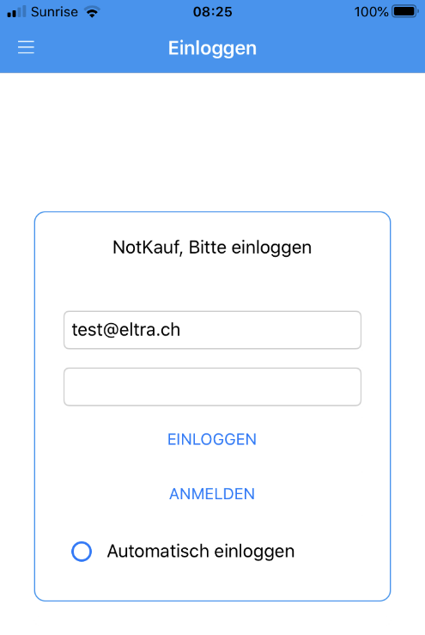

Abbildung 1 Einloggen

Falls Sie kein Konto haben klicken Sie bitte “ANMELDEN”. Sie werden zur Seite „Anmelden“ weitergeleitet, sonst können Sie direkt zur «Adresse» Seite gehen.

## Anmelden Seite

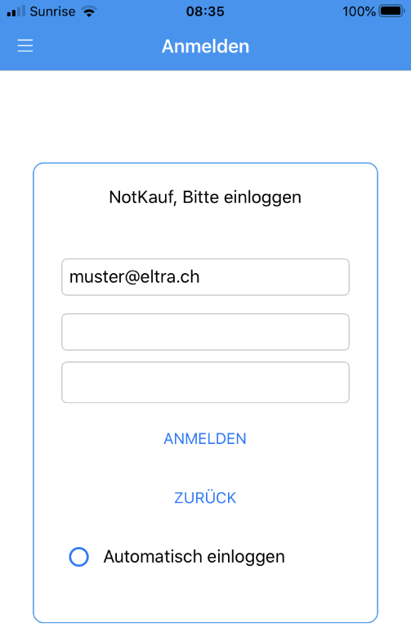

Abbildung 2 Anmelden - neuen Benutzer

Geben sie ihren Benutzernamen und ihr Kennwort (doppelt) und die «ANMELDEN» Taste drücken.

Wenn Sie die Option «Automatisch einloggen» ankreuzen, werden Sie zukünftig automatisch eingeloggt.

Ist Benutzername bereits besetzt wird das «Benutzername» Feld rot markiert.

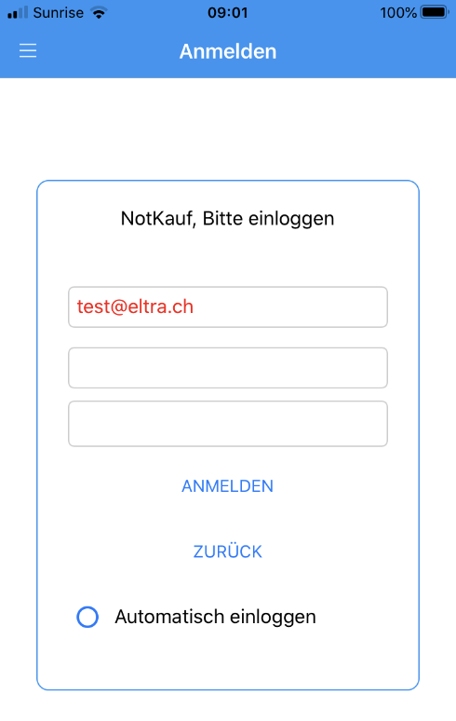

Abbildung 3 Benutzers Name bereits besetzt

Bei einer erfolgreichen Konto Erstellung werden Sie zur «Adresse» Seite weitergeleitet. Alle

App Menu Optionen werden jetzt aktiv.

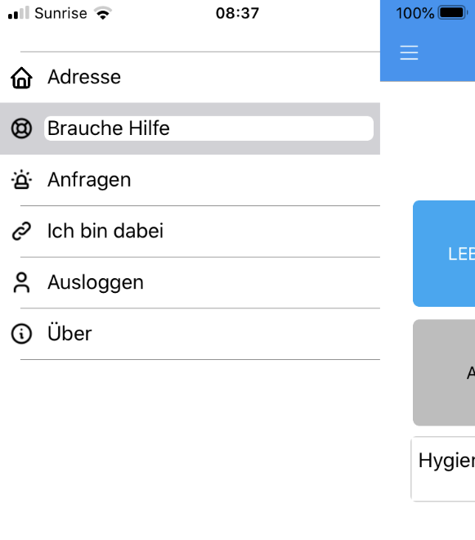

Abbildung 4 App Menu - Benutzer eingeloggt

Bemerkungen – App Menu

Ohne einloggen haben Sie eine begrenzte Anzahl von App Optionen in Menu verfügbar. Das Menu erreichen Sie durch das «Hamburger» Icon (rot markiert).

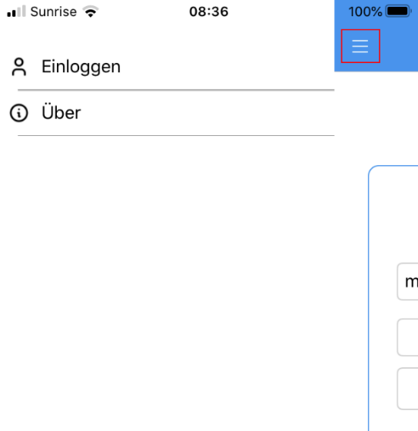

Abbildung 5 App Menu - Benutzer nicht eingeloggt

## Adresse Seite

Die Adresse Seite ermöglicht ihnen ihre Kontaktdaten anzugeben.

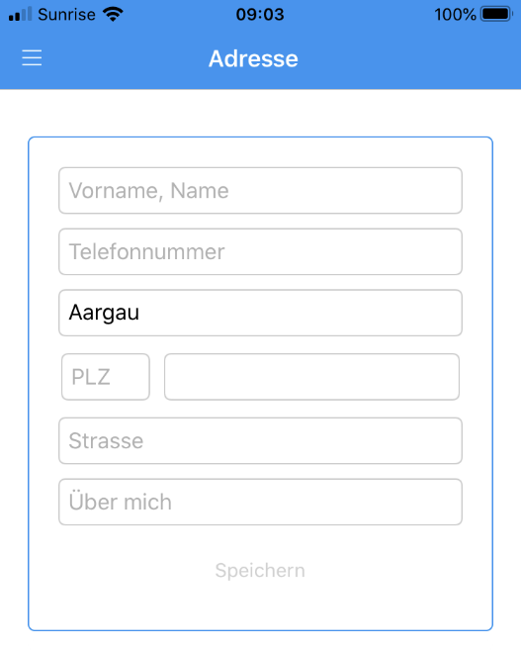

Abbildung 6 Adresse eingeben

Sie sollten mindestens Ihren Namen und Ihre Telefonnummer eingeben.

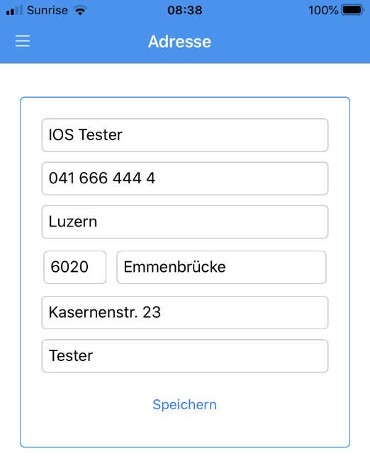

Abbildung 7 Adresse

Bemerkung: Kanton und Ort werden automatisch eingefüllt falls Sie die PLZ Nummer eingeben.

# Anwendungsfall - Ich brauche Hilfe

Voraussetzung: Sie haben ein Konto erstellt und Sie sind eingeloggt.

## Menu «Ich brauche Hilfe»

Sie sollten die «Brauche Hilfe» Position aus dem Menu auswählen.

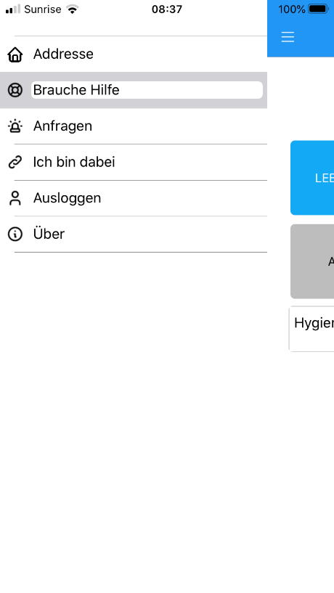

Abbildung 8 Menu-Brauche Hilfe

## Neue Anfrage

Anklicken werden durch die «Brauche Hilfe» Seite geöffnet. Da können Sie Ihren Auftrag erstellen.

Momentan Sind 4 Kategorien verfügbar:

* Lebensmittel
* Apotheke
* Auto
* Andere

Sie können auch eine Bemerkung für den Auftrag angeben.

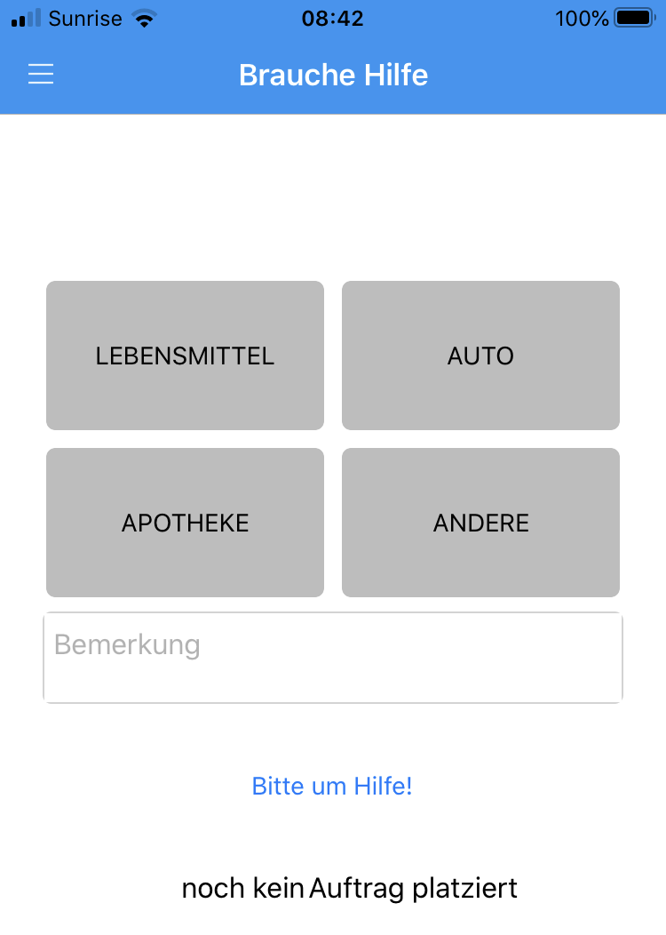

Abbildung 9 Neue Anfrage

## Erste Anfrage

Jetzt erstellen wir die erste Anfrage. Wir brauchen etwas zu essen und Hygieneartikel.

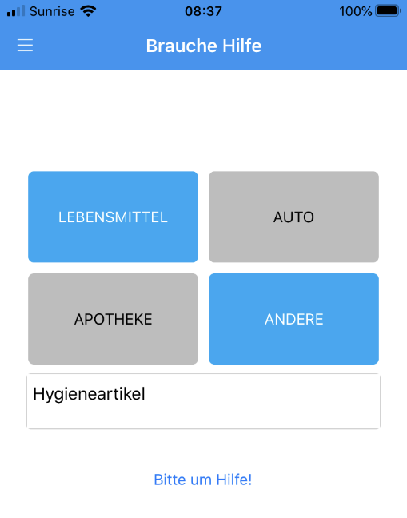

Abbildung 10 Erste Anfrage

Beim Drücken der «Bitte um Hilfe» Taste wird ein Auftrag erstellt.

Er wird 4 Stunden aktiv sein.

## Anfrage erstellt

Wir haben den ersten Auftrag erstellt. Er bekommt eine Identifikationsnummer (Format: «Kanton» + einzigartige Nummer).

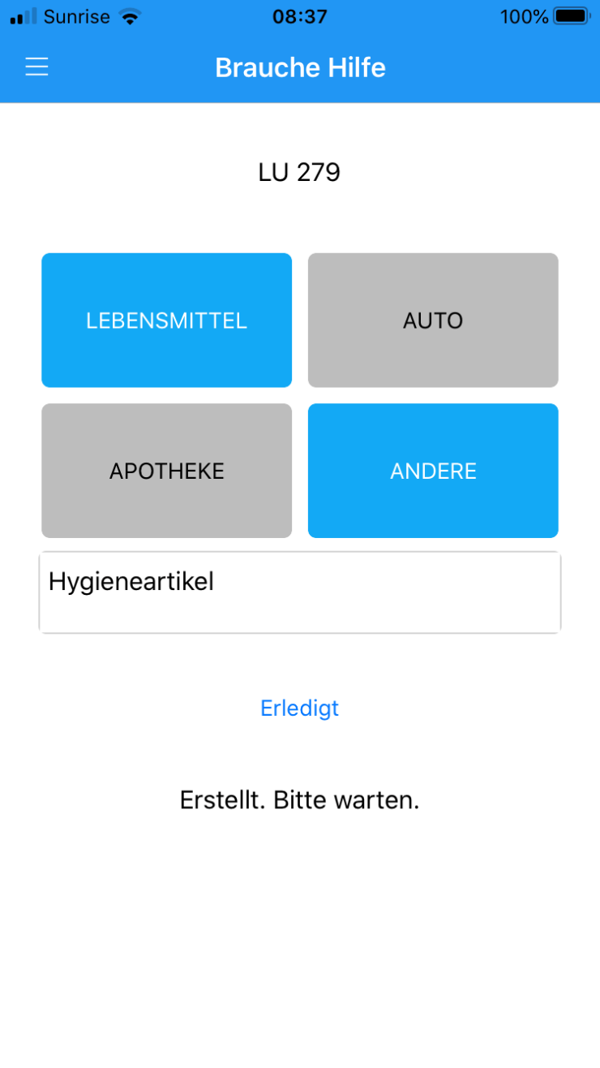

Abbildung 11 Anfrage erstellt

Ab jetzt kann jeder (4 Stunden lang) Ihre Anfrage in der App und Web Seite anschauen und entsprechend reagieren.

Ihre Anfrage ist in diesem Zustand noch editierbar.

Sie können jederzeit Beschreibung oder Hauptziel anzupassen.

Jede Änderung wird die Bearbeitungszeit auf initiale 4 Stunden verlängern.

Beim «Erledigt» Taste klicken (ca. 2-3 s lang) wird Ihre Anfrage als Erledigt markiert.

Ihre Anfrage ist endgültig beendet. Sie können dann eine neue Anfrage starten.

## Anfragen Übersicht

Auf der Web Seite <https://notkauf.ch> sehen wir die Auflistung aller aktiven Anfragen.

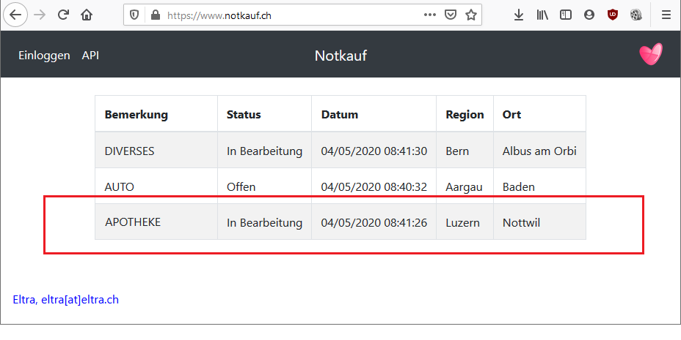

Abbildung 12 Notkauf.ch Seite - Anfrage Liste

Alle Anfragen erscheinen detailliert in der App «Anfragen» Seite. Mehr dazu finden Sie unter Kapitel «Ich will helfen»

# Anwendungsfall «Ich will helfen»

Voraussetzung: Sie haben ein Konto erstellt und Sie sind eingeloggt.

## Anfragen – Such Funktion

In der App haben wir eine Menu Position «Anfragen». Beim Anklicken werden wir auf die «Anfragen» Seite weitergeleitet. Hier handelt sich um eine Such Funktion (ähnlich wie auf der [www.notkauf.ch](http://www.notkaf.ch/) Seite) auf der wir die aktiven Anfragen auflisten können.

Standardmässig sind die Anfragen aus allen Kantonen sichtbar. Wir können einen Kanton direkt eine PLZ oder einen Ort eingeben und damit die Anfragen auf unsere Region begrenzen.

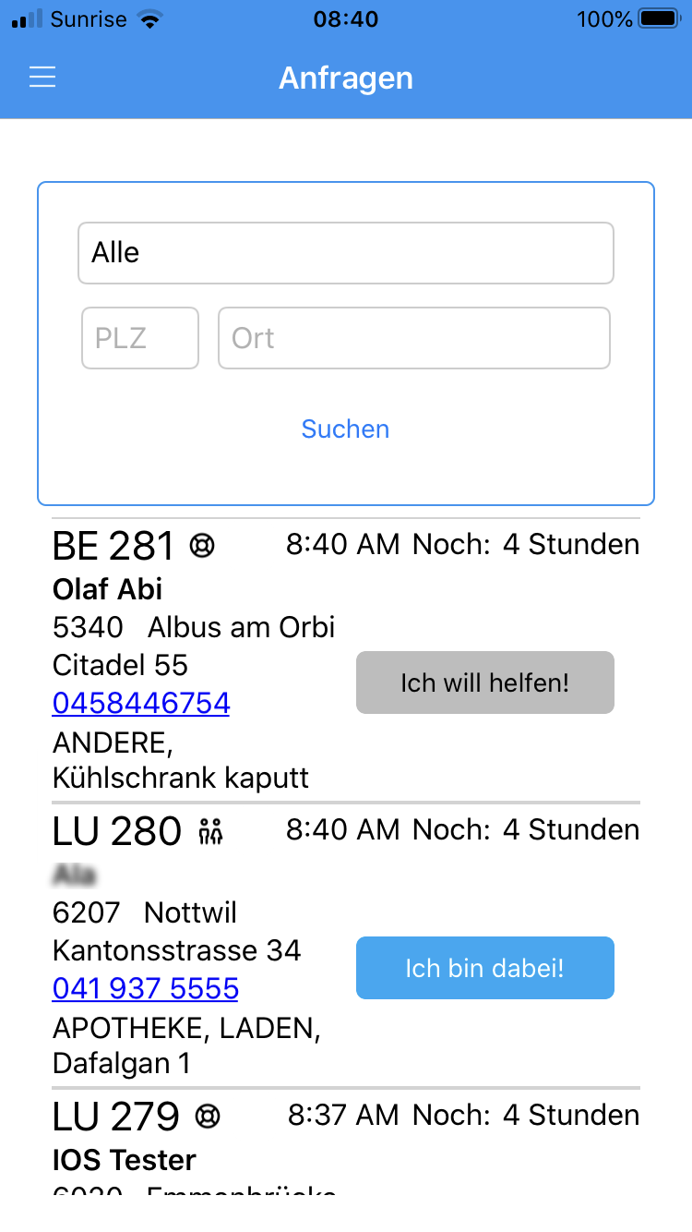

Abbildung 13 Anfragen Liste

## Menu «Ich will helfen»

Wir können jetzt entscheiden ob wir jemandem helfen möchten. Machen wir das indem wir «Ich will helfen» anklicken. Die Taste ändert sich nun auf «ich bin dabei».

Sie haben jetzt Kontaktangaben von der Person die Hilfe braucht und Sie können die Person kontaktieren. Sie sind jetzt im System als Hilfsperson markiert und auch für andere sichtbar. Damit können wir vermeiden, dass zu viele Personen einen Auftrag annehmen.

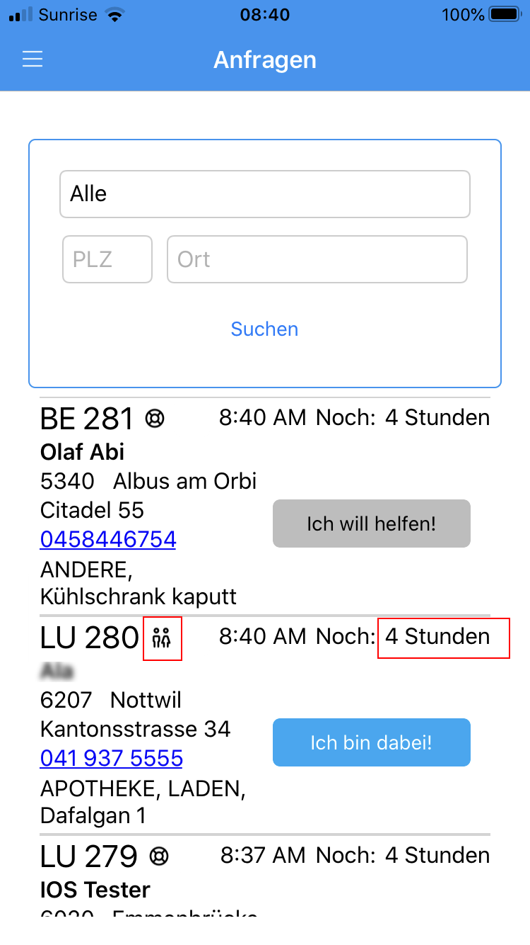

Abbildung 14 Ich bin dabei

Auf der Abbildung sehen wir, dass die Ikone angepasst wurde. Wir sehen beim Auftrag auch die verbleibende Zeit. Beim wiederholten Klicken der «Ich bin dabei» Taste entziehen wir unsere Hilfe.

## Auftrag «in Bearbeitung»

Die Person, die den Auftrag erstellt hat, sieht nun folgendes:

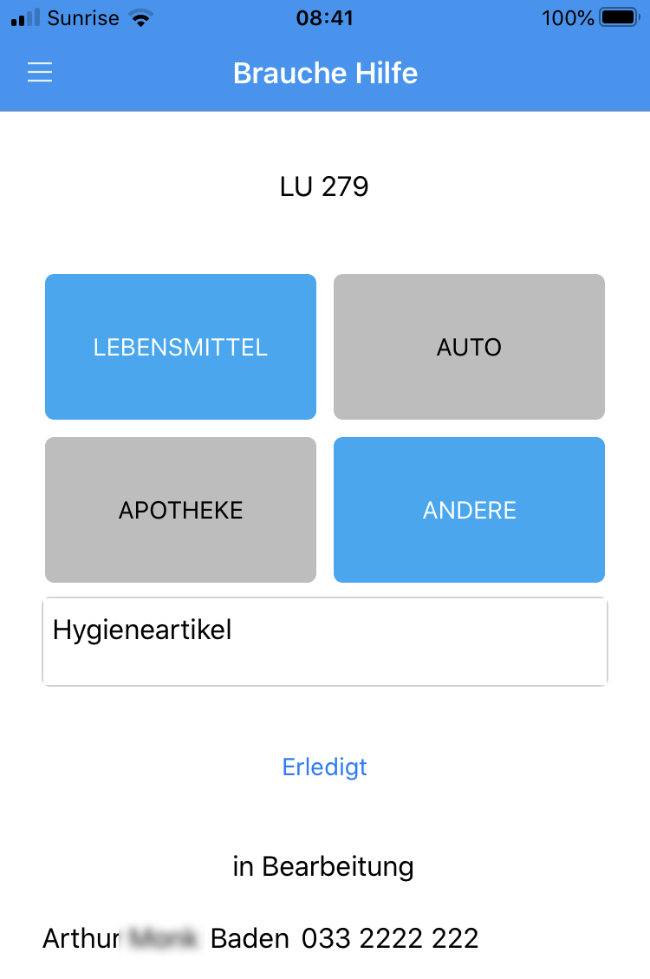

Abbildung 15 Brauche Hilfe - in Bearbeitung

## Menu «Ich bin dabei»

Wir können die von uns bearbeiteten Anfragen im Menu «ich bin dabei» jederzeit ansehen.

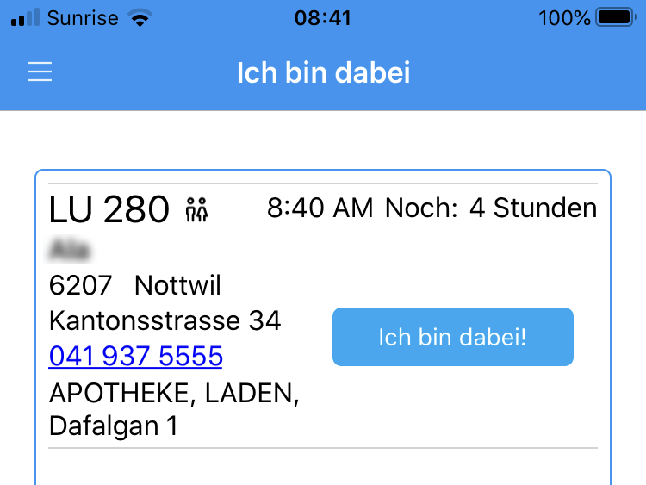

Abbildung 16 Ich bin dabei

Da können wir auch unsere Hilf Offerte stornieren («Ich bin dabei» klicken).

# Diverses

Unsere App verfügt zus. 2 Positionen

* Ausloggen
* Über (App)

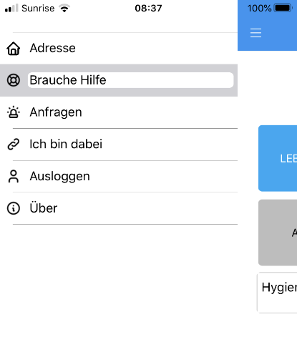

Abbildung 17 App Menu

## Ausloggen

Beim «Ausloggen» wir aus unserem Konto und gehen wir direkt zur «Einloggen» Seite.

## Über

Zeigt allgemeinen Informationen über App.

## Kontakt

E-Mail: [eltra@eltra.ch](mailto:eltra@eltra.ch)

Support: [Notkauf Support-Webseite](https://groups.google.com/forum/#!forum/notkauf)